实验3 Matlab程序设计1 实验报告
姓名：王莉 学号：20163623 班级：信1605-1

实验目的：
- 掌握建立和执行M文件的方法；
- 掌握实现选择结构的方法。
实验内容：
- 从键盘输入一个4位整数，按如下规则加密后在命令行窗口输出。加密规则：每位数字都加上7，然后再把第一位与第三位交换，第二位与第四位交换。
>> a=1;b=2;c=3;d=4;
>> a=a+7;b=b+7;c=c+7;d=d+7;
>> temp1=a;temp2=b;
>> a=c;b=d;c=temp1;d=temp2;
>> a,b,c,d
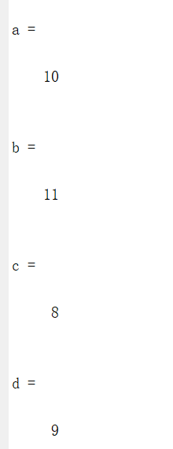
- 编写脚本文件，从键盘输入一个百分制成绩，要求输出成绩等级A、B、C、D、E，其中90~100分为A，80~89分为B，70~79分为C，60~69分为D，60分以下为E。
要求：
- 分别用if语句和switch语句实现。
- 输入百分制成绩后要判断该成绩的合理性，对不合理的成绩应输出错误信息。
function[]=Panduan()
a=input('请输入你的分数:');
grade=int8(a);
if grade<0||grade>100
disp('请输入正确成绩');
elseif grade>=90&&grade<=100
disp('A');
elseif grade>=80&&grade<=89
disp('B');
elseif grade>=70&&grade<=79
disp('C');
elseif grade>=60&&grade<=69
disp('D');
elseif grade<60&&grade>=0
disp('D');

end
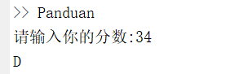
function[]=Panduan()
a=input('请输入你的分数:');
grade=int8(a);
x=grade/10;
switch x
case 9
disp('A');
case 8
disp('B');
case 7
disp('C');
case 6
disp('D');
case {1,2,3,4,5}
disp('D');
otherwise
disp('请输入正确成绩');

end
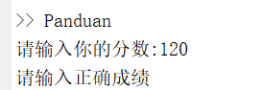
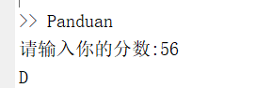
- 编写函数文件，求分段函数的值。
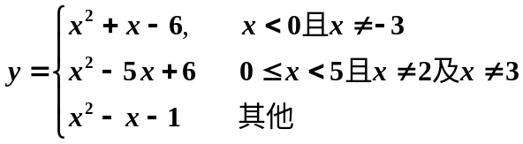
用if语句或switch语句实现。在命令行窗口调用该函数文件，分别计算x=-5, -3, 0, 2, 4, 6时对应的y值。
function [ ] =Count()
%Count 计算分段函数的值
%x：变量
%y:因变量
x=input('请输入x:');%输入x
y=0;%初始化y
if x<0&&x~=-3 %判断条件
y=x^2+x-6; %给y赋值
elseif x>=0&&x<5&&x~=2&&x~=3%判断条件
y=x^2-5*x+6; %给y赋值
else%判断条件
y=x^2-x+1; %给y赋值
end
disp(y);
end

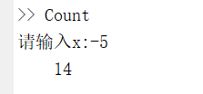
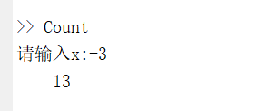
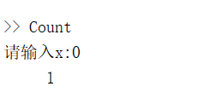
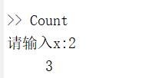
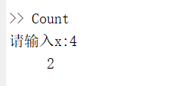
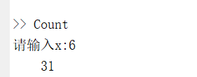
- 建立一个5×6矩阵，要求输出矩阵的第n行元素。当n值超过矩阵的行数时，自动转为输出矩阵的最后一行元素。
A=[1:6;7:12;13:18;19:24;25:30];
hang=input('请输入n:');
n=int8(hang);
if n<=0&&n>=6
disp(A(5,:));
else
disp(A(n,:));
end
